Запись пациента на прием Врачебной Комиссии регистратором
Запись на прием пациента на прием врачебной комиссии регистратором осуществляется в подсистеме «Регистратура», далее переходим по гиперссылке «Сетка».
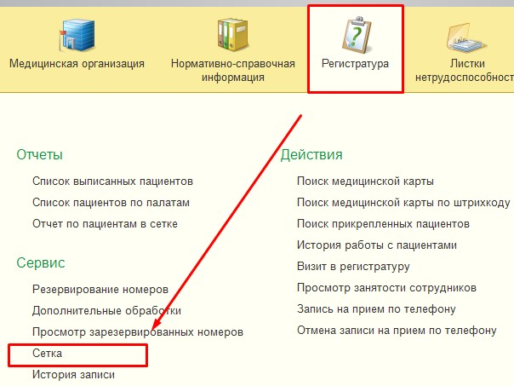
В результате отображается расписание врачей, к которым осуществляется запись на прием, в поле специальность необходимо указать «Врачебная комиссия», выбрать нужный кабинет, нужное свободное время двойным щелчком мышки.
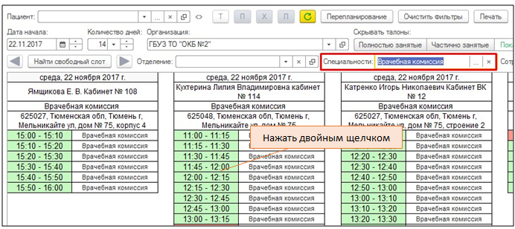
Откроется форма «Запись на прием», проверяем все данные (номенклатуру, Ф.И.О. врача, дата /время записи), сохраняем документ с помощью команды «Записать и закрыть».
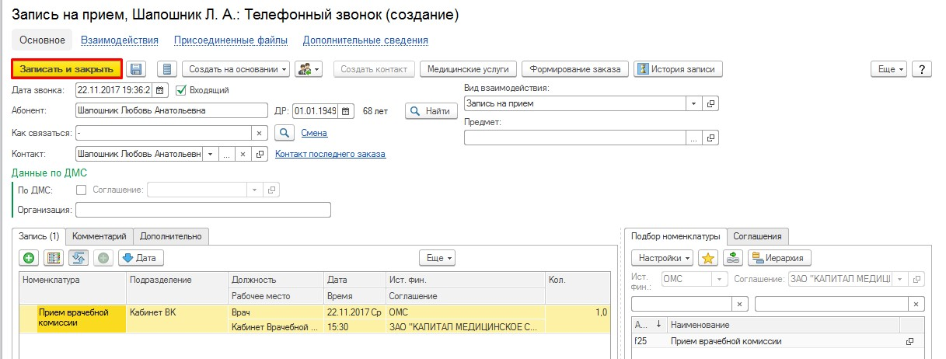
Автоматически система выдает Талон записи пациента на прием, который можно распечатать с помощью команды «Печать».
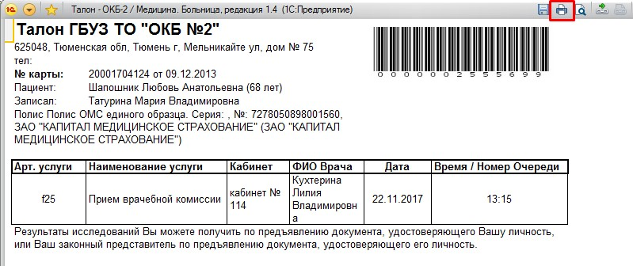
В результате пациент будет записан на прием врачебной комиссии, слот в расписании будет занят (выделен красным цветом).
